La licence de maintenance Partie 66

Avions et hélicoptères de MTOW ≤ 5,7 t
18 septembre 2006

Informations générales

Un nouveau règlement européen pour la maintenance ?
Sommaire :
Informations générales | 1
Un nouveau règlement européen pour la maintenance ? | 1
Une nouveauté dans le domaine de l’aviation légère : la licence de maintenance d’aéronefs | 1
Que permet la licence Partie 66 ? | 2
Comment obtenir une licence Partie 66 ? | 2
Comment obtenir une qualification de type ou de groupe ? | 3
Quand pourront être délivrées les premières licences pour les aéronefs légers ? | 3
Quelle est la durée de validité de la licence ? | 3
La règle du grand-père | 3
Qu’est-ce que la règle du grand-père ? | 3
Qui peut prétendre à une licence par la règle du grand-père ? | 4
Je possède déjà une licence au 28/09/06. Les dispositions ci-dessus sont-elles applicables ?
Quelles démarches pour obtenir une licence par la règle du grand-père ? | 4
Encore des questions ? | 4

Le 20 novembre 2003, la Commission Européenne a adopté le règlement (CE) 2042/2003 qui établit de nouvelles règles pour le maintien de navigabilité et la maintenance des aéronefs. Ce règlement communau-taire entre en vigueur par étapes, et à compter du 28 septembre 2008 il remplacera les règlements nationaux dans tous les Etats Membres.

Règlement (CE) 2042/2003
Agréments d’organismes de maintenance

Sous partie F de la Partie M, ou
Partie 145
Agrément d’organisme de gestion du maintien de la navigabilité

Sous partie G de la Partie M
Licence de maintenance d’aéronefs

Partie 66
Agrément d’organisme de formation à la maintenance

Partie 147
Règles relatives au maintien de la navigabilité et à la maintenance

Partie M

Une nouveauté dans le domaine de l’aviation légère : la licence de maintenance d’aéronefs

Une des nouveautés du règlement européen par rapport aux pratiques françaises est qu’il étend à l’aviation légère l’obligation de détenir une licence de maintenance d’aéronefs délivrée selon le règlement Partie 66 :

Pour qui ?
Lexique :

Aéronef complexe | Aéronef dont la com-plexité nécessite une qualification de type
Aéronef lourd | Avion de MTOW > 5,7t ou hélicoptère multimoteur
AESA | Agence Européenne de la Sécurité Aérienne
APRS | approbation pour remise en service
DGAC | Direction Générale de l’Aviation Civile
GSAC | Groupement pour la Sécurité de l’Aviation Civile
MTOW | masse maximale au décollage

Pour toute personne délivrant une APRS sur un avion ou un hélicoptère.

Il faut noter que l’obligation de licence ne concerne pas la personne qui réalise les tâches de maintenance mais celle qui délivre l’APRS. Toutefois, en dehors d’un atelier agréé, une personne qui ne détient pas de licence ne peut exécuter des tâches de maintenance que sous le
Cette brochure a pour objectif de familiariser son lecteur avec les grands principes de la réglementation. Elle n’a pas vocation à remplacer ni le règlement lui-même ni les fascicules du GSAC.
contrôle direct et constant d’une personne titulaire d’une licence (qui seule pourra délivrer l’APRS).

Exceptions et exemptions

Une licence de maintenance d’aéronefs n’est pas exigée pour délivrer une APRS :
- aux aéronefs exclus du champ d’application de la réglementation européen-ne, qui sont listés dans l’annexe II au règlement (CE)1592/2002 (en pra-tique : la plupart des aéronefs en régime restreint)
- aux équipements, hélices et moteurs
- aux aéronefs autres que les avions et les hélicoptères (planeurs, ballons, autogires etc.)
- à un avion ou un hélicoptère de conception simple et de MTOW ≤ 2,7t, après des tâches de maintenance simples listées dans l’appendice VIII à la Partie M, lorsque la personne qui délivre l’APRS répond aux 3 conditions suivantes :
- elle est (co)-propriétaire de l’aéronef ;
  - elle détient une licence de pilote en état de validité avec les qualifications de classe ou de type appropriées ;
  - elle a été reconnue apte à l’exécution de ces tâches de maintenance.

A partir de quand ?

A partir du 28 septembre 2008 pour les aéronefs de MTOW ≤ 5,7 t.

Que permet la licence Partie 66 ?

Une licence Partie 66 ne permet de délivrer une APRS que pour certains types de tâches et pour certains types d’aéronefs.
Les tâches de maintenance autorisées dépendent de la catégorie ou sous-catégorie de la licence *, et les types d’aéronefs autorisés dé-pendent des qualifications de type ou qualifications de groupe accordées.
* En dehors d’un atelier agréé, la Partie M ne permet qu’une maintenan-ce limitée aux tâches non complexes sur des aéronefs non lourds (les tâches complexes sont décrites dans l’appendice VII de la Partie M).

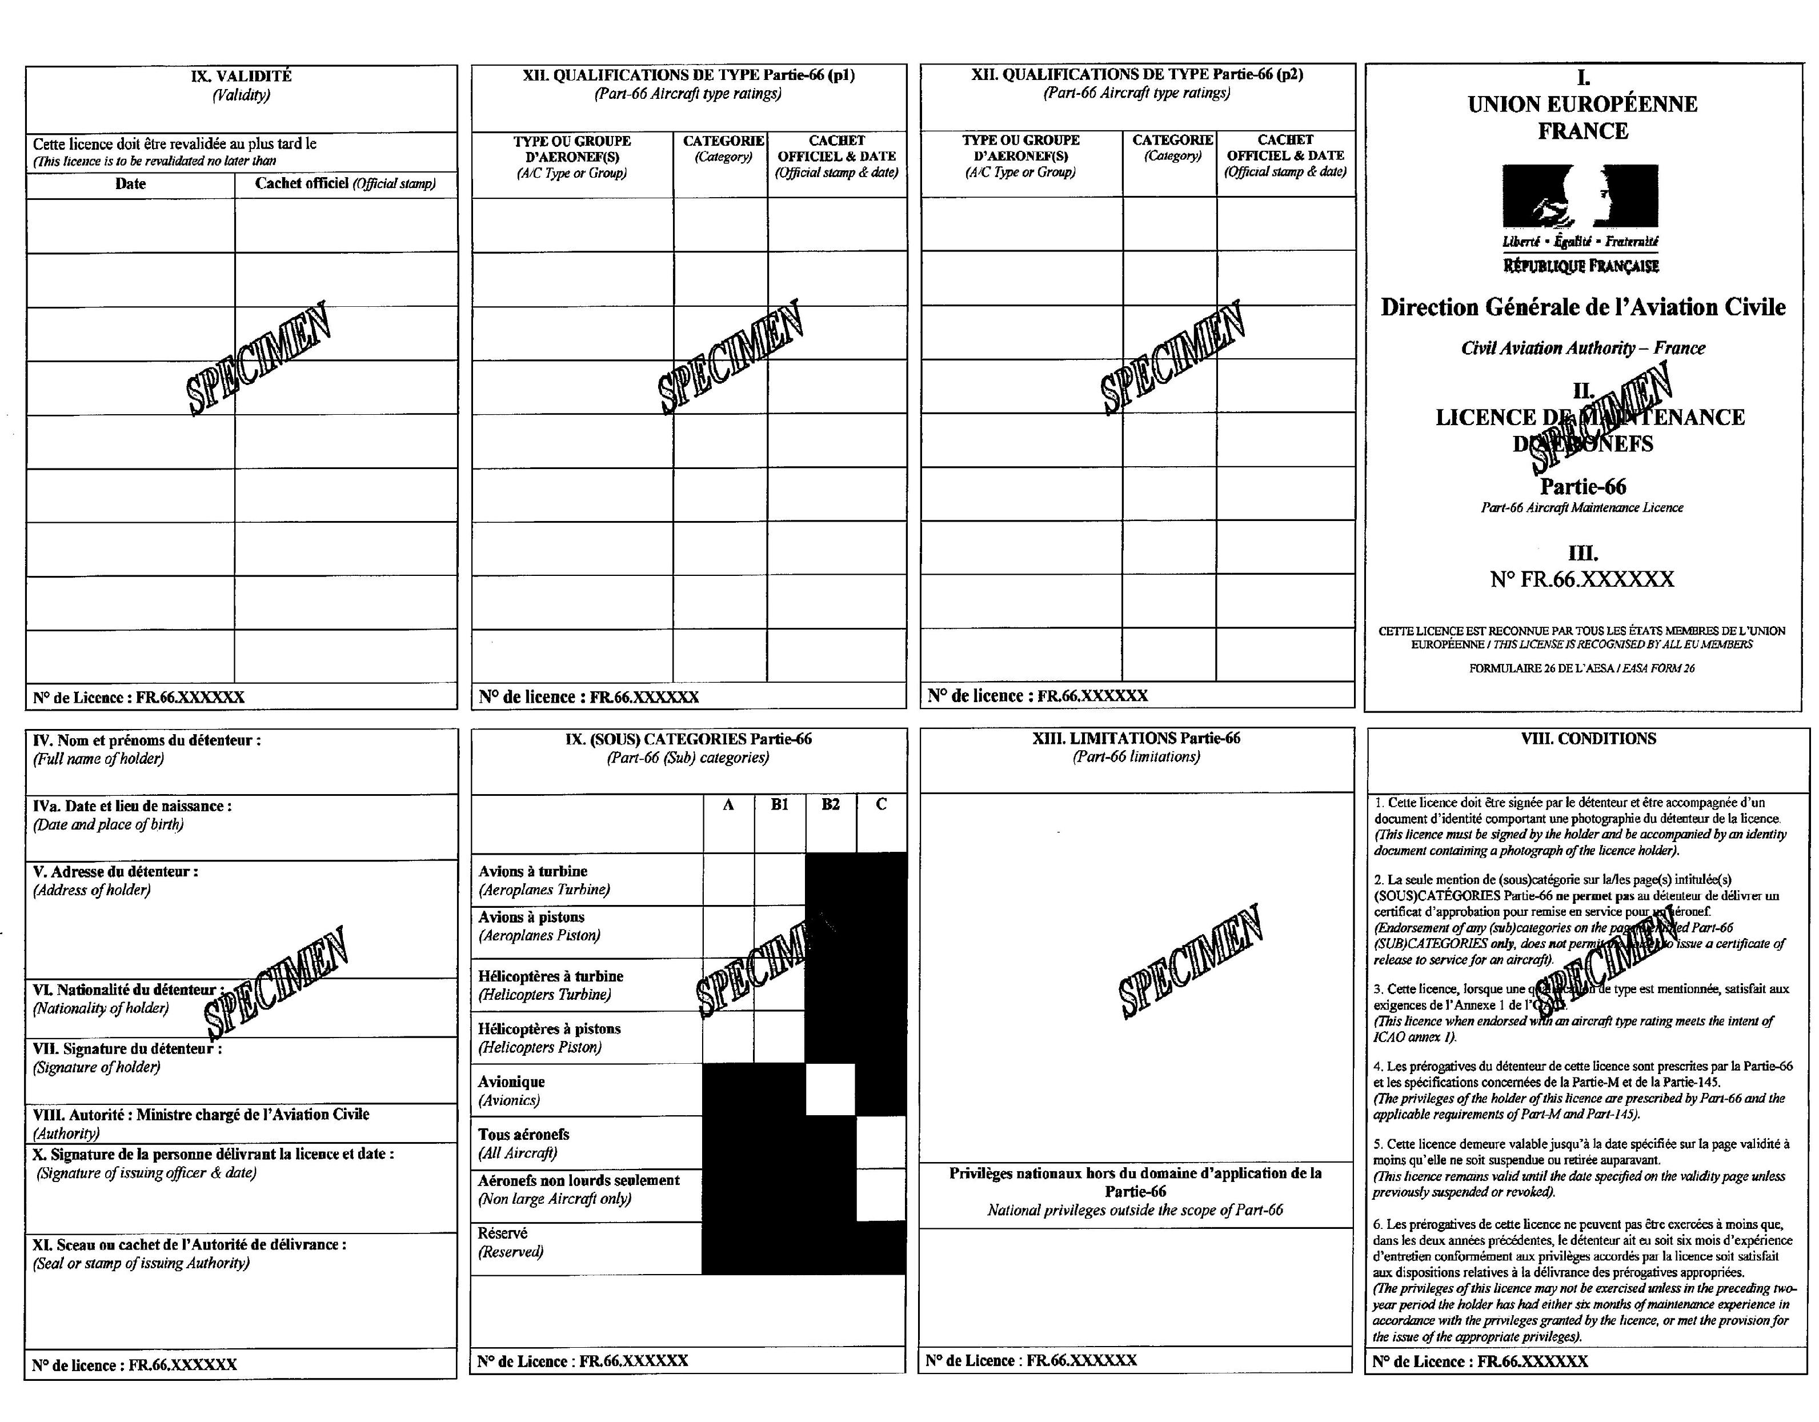
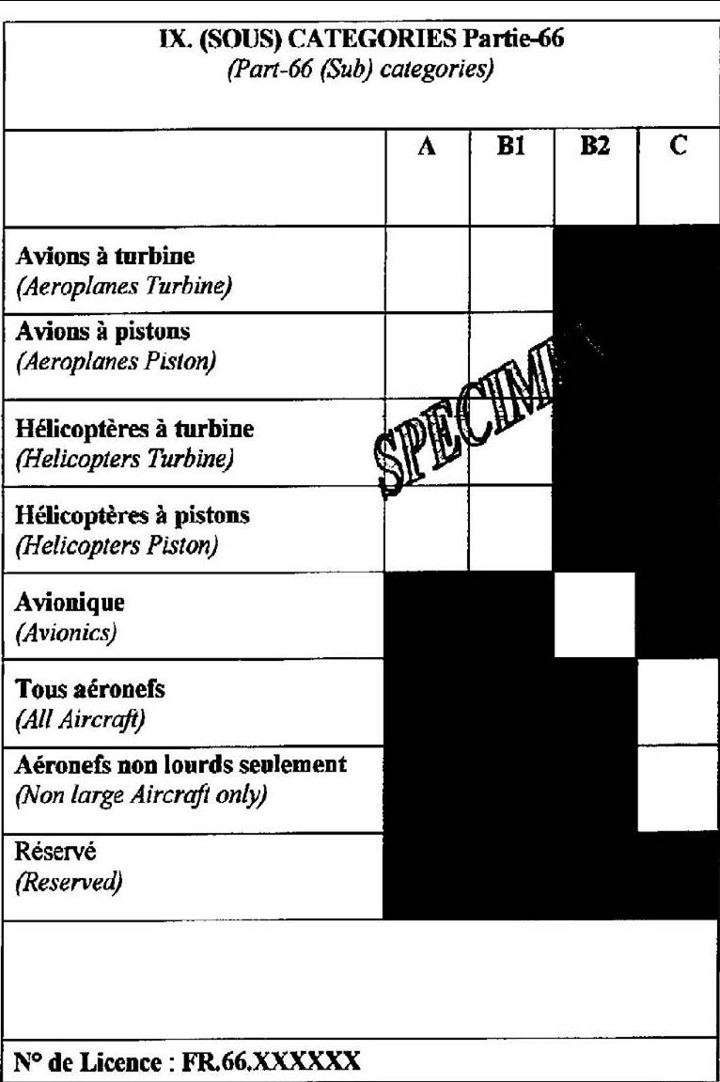
1

2

3

4

Les catégories
Sous-catégories : A1/B1.1, A2/B1.2, A3/B.3, A4/B1.4
1

2

3

4

Catégorie B1 :
- toutes les tâches de maintenance sur la cellule, l’installation motrice, les systèmes mécaniques et électri-ques, et
- des tâches simples sur les systèmes avioniques.

Catégorie B2 : toutes les tâches de maintenance sur les systèmes avioniques et électriques.
Catégories supplémen-taires spécifiques aux organismes Partie 145 :

Catégorie A : tâches simples de maintenance en ligne spécifiées sur la licence.

Catégorie C : APRS de l’aéronef complet en base (avec le support de personnels titulaires d’une licence B1 ou B2)

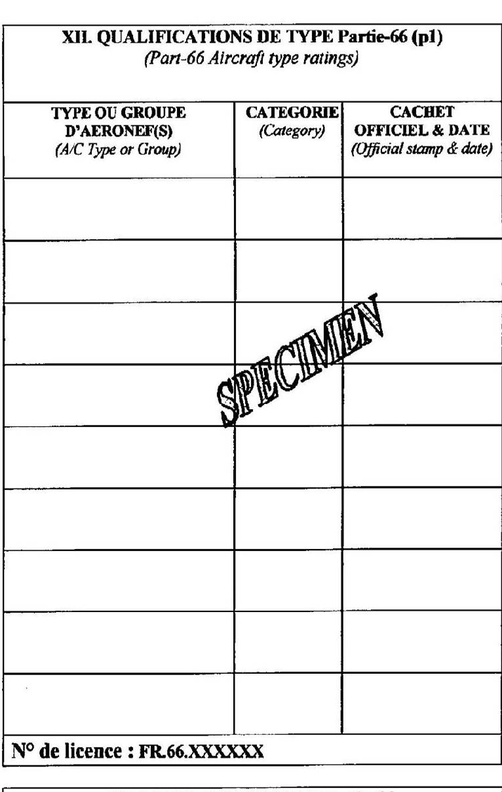

Les qualifications de type et les qualifications de groupe

Les aéronefs lourds (voir lexique) et les aéronefs légers complexes doivent faire l’objet d’une qualification de type.

Pour les aéronefs légers non complexes il existe, en plus de la qualification de type, une notion de qualification de groupe pour les catégories B1, B2 et C :

Catégories B2 et C :
- avions
- hélicoptères
Catégories B1 et C : 10 groupes caractérisés par :
- le type d’aéronef
- la motorisation
- le matériau
(Exemple : avions métalli-ques monomoteurs à pistons)

Peuvent aussi être accordées des qualifi-cations de groupe constructeur, qui ne couvrent que les types d’aéronefs du constructeur, au sein du groupe.
(Exemple : avions SOCATA métalliques monomoteurs à pistons)

Comment obtenir une licence Partie 66 ?

La licence est délivrée par la DGAC après instruction du dossier par le GSAC.

Deux voies sont possibles :

La voie « standard »

- réussite à des examens théoriques conduits par un organisme Partie 147 ou par l’autorité selon les programmes de la Partie 66. Les détenteurs d’un titre ou diplôme technique aéronautique reconnu par la DGAC peuvent bénéficier de dispenses d’examens.

et :
- expérience pratique, qui doit être validée par un organisme d’entretien ou par l’autorité, et dont la durée peut être réduite si le postulant a suivi une formation de base dispensée par un organisme Partie 147.
La « règle du grand-père »

C’est l’objet de la seconde partie de cette brochure
.

Comment obtenir une qualification de type ou de groupe ?

Comme pour la licence, deux voies sont possibles :

La voie « standard »

- Qualification de type

Aéronefs lourds ou aéronefs légers complexes

- Formation théorique et pratique approuvée par l’autorité (qui peut être dispensée par un organisme Partie 147), et :
- Réussite à un examen conduit par l’organisme de formation ou par l’autorité

Aéronefs légers non complexes

- Réussite à un examen conduit par un organisme Partie 147 ou par l’autorité (pas de formation exigée), et :
- Expérience pratique, qui doit être validée par un organisme d’entretien ou par l’autorité
- Qualification de groupe

Groupe constructeur

Il faut satisfaire les exigences de qualification pour 2 types représentatifs du groupe du même constructeur.

Groupe complet

Il faut satisfaire les exigences de qualification pour 3 types représentatifs
du groupe, de cons-tructeurs différents.

La « règle du grand-père »

L’attribution des qualifi-cations de type ou de groupe par la règle du grand-père se fait en même temps que la délivrance de la licence. Une fois la licence délivrée, l’ajout de nouvelles qualifications de type ou de groupe doit se faire par la voie « standard ».

Quand pourront être délivrées les premières licences pour les aéronefs légers ?

A partir du 28 septembre 2006 pour les aéronefs de MTOW ≤ 5,7 t.

Quelle est la durée de validité de la licence ?

La licence Partie-66 est valide et renouvelable par le GSAC pour des périodes de 5 ans. Toute révision de la licence (ajout de catégorie de base ou de qualifications de type ou de groupe) proroge sa validité de 5 ans.

La règle du grand-père

Partie 66

Qu’est-ce que la règle du grand-père ?

Il s’agit d’un principe de reconnaissance des compétences acquises et des responsabilités exercées antérieurement.
Ainsi toute personne qui remplit (ou a rempli) les conditions pour être habilitée APRS dans le système français antérieur à la Partie 66 peut faire valoir ses droits pour obtenir une licence Partie 66 et des qualifications de type ou de groupe sans avoir à passer d’examens.
La règle du grand-père prévoit également qu’une personne qui a commencé avant l’entrée en vigueur de la Partie 66 une formation aux métiers de la maintenance aéronautique puisse la continuer jusqu’à l’obtention des qualifications qui lui permettraient d’être habilitée APRS et d’obtenir ainsi des « droits du grand-père » qui le moment venu pourront être convertis en licence.

La licence et les qua-lifications délivrées par la règle du grand-père sont fonction des droits acquis dans le système français.
Limitations

Des limitations peuvent être nécessaires si les droits acquis ne correspondent pas aux privilèges d’une catégorie complète de la Partie 66 (A, B1, B2, C).

En particulier lorsque les droits ont été acquis uniquement sur des aéronefs de MTOW ≤ 5,7t une limitation de la licence à ces aéronefs sera sys-tématiquement appliquée.

Qui peut prétendre à une licence par la règle du grand-père ?

Pourra postuler à une licence Partie 66 au titre de la règle du grand-père toute personne qui satisfait au 28 septembre 2006 à l’un des critères suivants :

Liste 1 - personnes habi-litées APRS au 28/09/06 :

- En cadre agréé : personnes qui sont habilitées APRS par leur organisme de main-tenance.
- En cadre non agréé : personnes réalisant elle-même (sauf éventuel-lement pour les tâches complexes) la mainte-nance d’aéronefs :
  - sous CDN ou CDNS à 1 an
  - sous certificat restreint (CNRA, CNRAC, CNSK, CDNR) à 3 ans
Liste 2 - personnes éligibles à une habilitation APRS au 28/09/06 :
Ce sont les personnes qui ne sont pas actuellement habilitées APRS mais qui l’ont été ou pourraient y prétendre compte tenu de leur formation et de leur expérience.

Liste 3 - Personnes en cours de formation au 28/09/06 :
Ce sont les personnes qui ont commencé avant le 28/09/06 une formation à la maintenance aéronautique reconnue par la DGAC. Elles pourront la continuer jusqu’à l’obtention des qualifications qui lui permettraient d’être habilitée APRS. Attention, la licence qui sera alors délivrée sera limitée aux aéronefs de MTOW ≤ 5,7t.

Je possède déjà une licence Partie 66 au 28 septembre 2006. Les dispositions ci-dessus sont-elles applicables ?

Oui. Le titulaire d’une licence Partie 66, obtenue par la voie « standard » ou par la règle du grand-père applicable au cas des aéronefs de MTOW > 5,7t, peut en effet bénéficier de la règle du grand-père pour étendre les privilèges de sa licence au titre des droits acquis sur des aéronefs de MTOW ≤ 5,7t.

Quelles démarches pour obtenir une licence par la règle du grand-père ?

Etape 1 : faire valider ses droits acquis

Les prétendants à la règle du grand-père doivent se faire enregistrer auprès du GSAC pour le 28 septembre 2006 dans l’une des 3 listes définies ci-dessus, selon une procédure qui sera détaillée dans un bulletin d’infor-mation du GSAC.
- En cadre agréé : c’est à l’organisme de mainte-nance de faire enregistrer son personnel
- En cadre non agréé : les prétendants doivent adresser directement leur demande au GSAC.

Pour les personnes relevant de la liste 2 ou de la liste 1 en cadre non agréé et qui ne sont pas titulaires d’un titre ou diplôme de maintenance aéronautique, une déclaration de synthèse de leur expérience, établie à l’aide de listes de tâches de maintenance de référence, devra être jointe à la demande de validation des droits acquis.
Ces listes de référence, établies en fonction des catégories d’habilitation, seront incluses dans le bulletin d’information.

Note importante : jusqu’au 28 septembre 2008, tant que la licence n’a pas été délivrée, le postulant peut étendre ses qualifications à de nouveaux types d’aéronefs dans le cadre du système français actuel. En revanche, dès que la licence est délivrée, la modification des privilèges (catégorie, sous-catégorie, qualifica-tions de type ou de groupe) est soumise aux exigences d’examen et d’expérience de la Partie 66.

Etape 2 : constituer un dossier de demande de licence

La procédure de demande de licence sera détaillée dans un fascicule GSAC disponible sur le site www.gsac.fr .
Les éléments importants du dossier seront :
- Le formulaire de demande référencé « Form 19 » défini par l’AESA
- Toutes pièces justificatives des titres, diplômes ou certificats obtenus et des formations suivies
- Tous les documents justificatifs de l’expérience acquise en maintenance, notamment :

- Le livret d’enregistre-ment de l’expérience en maintenance (voir fascicule GSAC P-45-44)
  - Le carnet de mécanicien en aviation générale (disponible sur le site du GSAC www.gsac.fr)
  - Des relevés informati-ques
  - Des feuilles log-book

Le carnet de mécanicien en aviation générale

Ce document d’enregistrement de l’expérience a été élaboré par le GSAC en concertation avec les Fédérations et les organisations professionnelles et syndicales. Son utilisation est vivement recommandée.

De la capacité du postulant à démontrer avec précision son expérience dépend en effet pour le GSAC la possibilité de se prononcer sur la délivrance de la licence, et sur les catégories, qualifications de type ou de groupe et éventuelles limitations associées.

Encore des questions ?

Toute information complémentaire peut être obtenue auprès du GSAC Département Licences et Formation – 72/78 Grande Rue, 92314 Sèvres cedex – de préférence par e-mail partie66@gsac.fr ou au 01 46 90 48 68.

